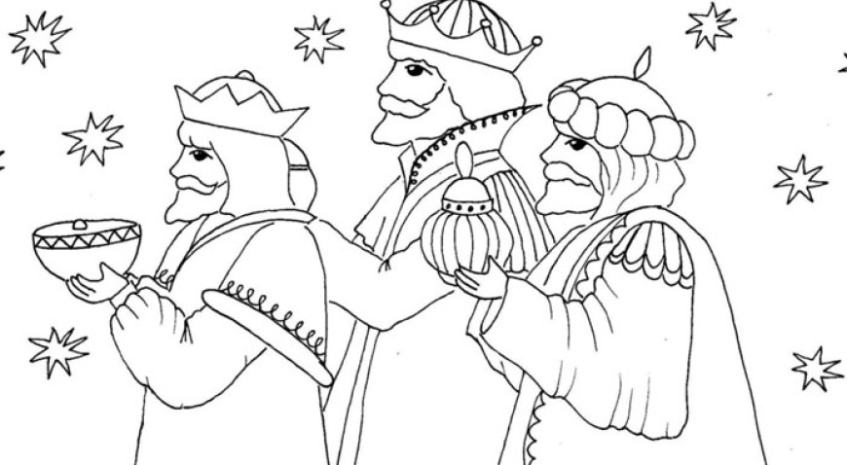
2. B TÝDENNÍ PLÁN

18. týden (8. 1. – 12. 1. 2018)

JMÉNO: …………………………………………
 | CO SE BUDEME UČIT? | JAK SE MI DAŘÍ? | Sebehodnocení  Hodnocení rodičů
ČESKÝ JAZYK | - Učebnice str. 46 - 47  Dvojhlásky ou, au  Slabikotvorné souhlásky r, l  PS str. 33 – 35 | Dokáži říci, jak se dělí hlásky.  Umím správně napsat do slov u, ú/ů.
ČTENÍ, PSANÍ | - Čítanka str. 65 – 68  - Písanka str. 26 - 27 | Čtu plynule se správnou intonací.  Zvládám napsat správné tvary všech písmen a číslic, píšu na linku.
MATEMATIKA | - Matematika 2 str. 7 - 11 | Dokáži postavit stavbu podle plánu a určit z kolika je krychlí a kolik má podlaží.  Umím vyřešit pavučiny.
PRVOUKA | - Prvouka str. 37 - 38  Roční období  Měsíce  Dny v týdnu | Umím vyjmenovat měsíce v roce, roční období a dny v týdnu.  Umím se orientovat v časových údajích.

